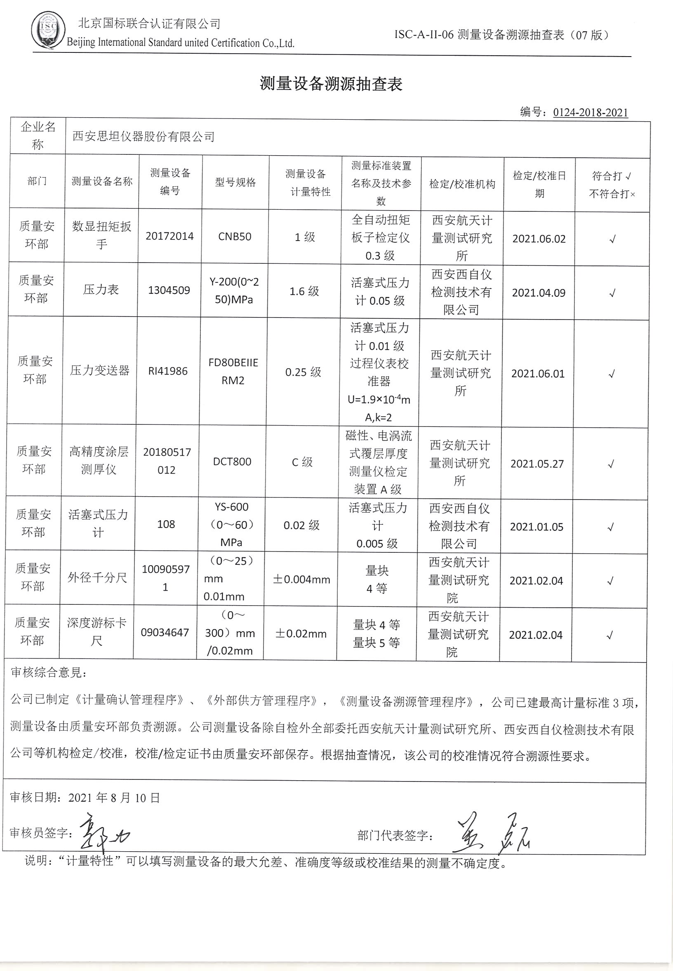
测量设备溯源抽查表
编号：0124-2018-2021
企业名称 | 西安思坦仪器股份有限公司
部门 | 测量设备名称 | 测量设备  编号 | 型号规格 | 测量设备  计量特性 | 测量标准装置名称及技术参数 | 检定/校准机构 | 检定/校准日期 | 符合打√  不符合打×
质量安环部 | 数显扭矩扳手 | 20172014 | CNB50 | 1级 | 全自动扭矩板子检定仪  0.3级 | 西安航天计量测试研究所 | 2021.06.02 | √
质量安环部 | 压力表 | 1304509 | Y-200(0~250)MPa | 1.6级 | 活塞式压力计0.05级 | 西安西自仪检测技术有限公司 | 2021.04.09 | √
质量安环部 | 压力变送器 | RI41986 | FD80BEIIERM2 | 0.25级 | 活塞式压力计0.01级  过程仪表校准器U=1.9×10⁻⁴mA,k=2 | 西安航天计量测试研究所 | 2021.06.01 | √
质量安环部 | 高精度涂层测厚仪 | 20180517012 | DCT800 | C级 | 磁性、电涡流式覆层厚度测量仪检定装置A级 | 西安航天计量测试研究所 | 2021.05.27 | √
质量安环部 | 活塞式压力计 | 108 | YS-600  （0～60）MPa | 0.02级 | 活塞式压力计  0.005级 | 西安西自仪检测技术有限公司 | 2021.01.05 | √
质量安环部 | 外径千分尺 | 100905971 | （0～25）mm 0.01mm | ±0.004mm | 量块  4等 | 西安航天计量测试研究院 | 2021.02.04 | √
质量安环部 | 深度游标卡尺 | 09034647 | （0～300）mm /0.02mm | ±0.02mm | 量块4等  量块5等 | 西安航天计量测试研究院 | 2021.02.04 | √
审核综合意見：
公司已制定《计量确认管理程序》、《外部供方管理程序》，《测量设备溯源管理程序》，公司已建最高计量标准3项，测量设备由质量安环部负责溯源。公司测量设备除自检外全部委托西安航天计量测试研究所、西安西自仪检测技术有限公司等机构检定/校准，校准/检定证书由质量安环部保存。根据抽查情况，该公司的校准情况符合溯源性要求。
审核日期：2021年8月10日
审核员签字： 部门代表签字：
说明：“计量特性”可以填写测量设备的最大允差、准确度等级或校准结果的测量不确定度。

